学生宿舍管理系统 - 系统需求分析
本文档以"学生宿舍管理系统"为例（教材案例十），按照需求分析模板的各章节填写。
课题名称： 学生宿舍管理系统
课题组员： （组长）、、、、（此行为示例，实际填写小组成员）
完成时间： 2026-04-20

1 系统介绍
学生宿舍管理系统对于高校来说是必不可少的组成部分。宿舍管理工作多而繁琐，例如物品寄存、水电费的记录和收缴、寝室的置换、寝室卫生评比、物品维修等。对于学生数量日益增加的学校来说，通过系统的方式进行管理将大大提高工作效率。
本系统分为用户端和管理端，面向两类用户：
学生（用户端）： 使用本人学号进行注册和登录，登录后可进行报修申请、水电费查询与缴纳、查看卫生评比结果、查看宿管通知等操作。
管理员（管理端）： 负责用户管理、宿舍管理、水电费管理、维修管理、宿舍卫生评比管理、物品存取及人员出入管理、查询统计等业务。
系统核心功能模块包括：用户管理、宿舍管理、水电费管理、维修管理、宿舍卫生评比与通知管理、物品存取与人员出入管理、查询统计。

2 系统模块划分

2.1 系统结构图
学生宿舍管理系统
用户管理 | 宿舍管理 | 水电费 | 维修管理 | 卫生评比 | 物品存取 | 查询统计
 |  | 管理 |  | 与通知 | 与人员
 |  |  |  | 管理 | 出入管理
注册登录 | 楼宇维护 | 水电费 | 报修申请 | 评比结果 | 物品存放 | 水电费统计
密码重置 | 房间维护 | 录入 | 维修派单 | 录入 | 登记 | 维修统计
名单导入 | 住宿调整 | 水电费 | 维修单 | 评比查看 | 物品领取 | 卫生评比统计
管理员 | 宿舍长 | 查询 | 填写 | 通知发布 | 访客登记 | 入住情况统计
维护 | 设置 | 在线缴纳 | 状态更新 | 通知查看 | 出入查询
学生宿舍 | 入住查询 | 缴费状态 | 进度查询
设置 | 未满筛选 | 查询

2.2 各模块功能概述
本节将各模块功能按照用户端（面向学生）与管理端（面向管理员）分别描述，以体现两类用户在同一业务模块中的不同权限和操作入口。
（1）用户管理模块
用户端（学生）： 使用本人学号进行账号注册与登录；在忘记密码时可向管理员申请密码重置；登录后可维护本人的基础联系信息。
管理端（管理员）： 批量导入在校学生名单，形成学生基础信息库；为忘记密码的学生进行密码重置；增加、删除其他管理员账号；为每位学生设置所住的宿舍楼宇和房间号，为后续宿舍与住宿管理提供基础数据。
（2）宿舍管理模块
用户端（学生）： 查看本人所在宿舍的基本信息（楼宇、房间号、宿舍长、室友等）；如被指定为宿舍长，可查看本宿舍相关信息。
管理端（管理员）： 添加和管理宿舍楼宇、房间号等基础信息；办理学生换寝室时的住宿信息修改；设置或修改宿舍长；根据宿舍号查看入住人员情况；筛选未住满的楼宇和房间号，为新生入住、床位调配提供数据支撑。
（3）水电费管理模块
用户端（学生）： 查看所在寝室当前和历史的水电费账单；对处于"未缴费"状态的账单发起在线缴纳，并查看缴费结果。
管理端（管理员）： 按寝室录入每月水电费信息（用水量、用电量、费用金额）；查看当月各寝室水电费缴纳情况；对长期未缴费账单进行提醒、催缴和核对。
（4）维修管理模块
用户端（学生）： 填写报修单，包括报修类别、报修内容、报修寝室号；随时查看本人提交报修单的处理进展和维修信息。
管理端（管理员）： 受理学生提交的报修单并安排维修人员上门；填写维修单（故障原因、维修费用、维修人等）；修改维修状态（待处理/处理中/已完成/已关闭），形成从报修到维修完结的闭环。
（5）宿舍卫生评比与通知管理模块
用户端（学生）： 按时间倒序查看本人所在寝室在各次卫生评比中的得分与等级；查看最新发布的宿管通知。
管理端（管理员）： 上传每次宿舍卫生评比的结果（得分、等级、评比日期、备注等）；发布宿管通知（标题、内容），并可查看通知发布情况。
（6）物品存取与人员出入管理模块
用户端（学生）： 在宿管处领取物品时出示身份进行领取确认；如作为被访对象，可查看与本人相关的访客来访记录。
管理端（管理员）： 添加物品存放信息（例如学生暂存于宿管处的包裹、行李等），初始状态置为"已存放"；学生领取物品时修改存放状态为"已领取"并记录领取时间；登记访客进入和离开宿舍的信息，形成出入台账。
（7）查询统计模块
用户端（学生）： 仅支持与本人相关数据的查询，如本人水电费明细、本人报修进度、本寝室卫生评比历史等。
管理端（管理员）： 根据寝室号、时间段等条件，统计水电费缴纳情况、维修情况、卫生评比情况以及入住情况等，生成统计报表，为宿舍管理工作的改进提供依据和指导。

3 系统需求分析

3.1 系统综合需求
从数据需求、功能需求、完整性需求、安全性需求四个方面分析本系统。
角色与权限矩阵（核心约束）： 管理员拥有全局维护与统计权限；学生仅可访问本人相关信息与个人操作入口（报修、水电费缴纳、查看评比与通知等）。

3.1.1 数据需求
系统需要存储和管理的数据主要包括：
数据类别 | 主要内容
用户账号数据 | 用户账号、用户密码、用户身份（学生/管理员）、关联标识（学号/工号）
学生数据 | 学号、姓名、性别、联系电话、所属学院、所属专业、年级、班级
宿舍楼数据 | 楼宇编号、楼宇名称、楼宇类型（男寝/女寝）、总楼层、管理状态
房间数据 | 房间编号、楼宇编号、楼层号、房间类型（容纳人数）、宿舍长学号、已住人数
住宿数据 | 住宿记录编号、学号、房间编号、入住日期、退宿日期、住宿状态、经办人
水电费数据 | 水电费单号、房间编号、账单周期（年月）、用水量、用电量、费用金额、缴费状态、缴费时间
报修维修数据 | 报修单号、学号、房间编号、报修类别、报修内容、报修时间、故障原因、维修费用、维修人、维修时间、维修状态
卫生评比数据 | 评比记录编号、房间编号、评比日期、评比得分、评比等级、备注、登记人
通知数据 | 通知编号、通知标题、通知内容、发布人、发布时间、通知状态
物品存取数据 | 存放单号、学号、物品描述、存放时间、存放状态（已存放/已领取）、领取时间、登记人
访客出入数据 | 登记编号、访客姓名、访客证件号、来访对象学号、来访时间、离开时间、事由、登记人

3.1.2 功能需求
功能编号 | 功能名称 | 功能描述
F01 | 学生注册 | 学生使用本人学号进行账号注册，设置登录密码。 | F02 | 学生登录 | 学生输入学号和密码，系统验证通过后进入用户端。
F03 | 管理员登录 | 管理员输入账号和密码，系统验证通过后进入管理端。 | F04 | 密码重置 | 学生忘记密码时，管理员可为其重置登录密码。
F05 | 学生名单导入 | 管理员将在校学生名单批量导入系统，形成学生基础信息库。 | F06 | 管理员维护 | 管理员可增加、删除其他管理员账号。
F07 | 学生宿舍设置 | 管理员设置每位学生所住的宿舍楼宇和房间号。 | F08 | 宿舍楼宇维护 | 管理员添加、修改、停用宿舍楼宇信息。
F09 | 房间信息维护 | 管理员添加、修改房间号、房间类型等房间基础信息。 | F10 | 住宿信息修改 | 学生换寝室时，管理员修改其住宿信息并更新房间入住人数。
F11 | 宿舍长设置 | 管理员为房间设置或修改宿舍长。 | F12 | 入住情况查询 | 管理员按宿舍号查看某宿舍的入住人员情况。
F13 | 未住满筛选 | 管理员按条件筛选未住满的楼宇和房间号，辅助床位调配。 | F14 | 水电费录入 | 管理员为每个寝室添加当月水电费信息。
F15 | 水电费查询 | 学生查询本寝室当前和历史水电费；管理员查看当月水电费缴纳情况。 | F16 | 水电费缴纳 | 学生对"未缴费"状态的水电费账单进行在线缴纳。
F17 | 报修提交 | 学生填写报修单，内容包括报修类别、报修内容、报修寝室号。 | F18 | 报修进展查看 | 学生随时查看报修单的进展情况和维修信息。
F19 | 维修单填写 | 管理员根据报修单安排维修，填写故障原因、维修费用、维修人等。 | F20 | 维修状态更新 | 管理员修改维修状态（待处理/处理中/已完成），形成工单闭环。
F21 | 卫生评比录入 | 管理员上传每次宿舍卫生评比的结果（得分、等级、评比日期等）。 | F22 | 卫生评比查看 | 学生按时间倒序查看本人所在寝室在各次卫生评比中的结果。
F23 | 通知发布 | 管理员发布宿管通知，设置标题和内容。 | F24 | 通知查看 | 学生查看最新发布的宿管通知。
F25 | 物品存放登记 | 管理员添加物品存放信息，状态置为"已存放"。 | F26 | 物品领取 | 学生领取物品时，管理员修改存放状态为"已领取"并记录领取时间。
F27 | 访客出入登记 | 管理员登记访客进入和离开宿舍的信息。 | F28 | 综合查询统计 | 管理员按寝室号、时间段统计水电费、维修、卫生评比、入住情况等。

3.1.3 完整性需求
每位学生有唯一学号，不可重复；每位管理员账号全局唯一；
每栋宿舍楼有唯一楼宇编号；每个房间编号全局唯一；
水电费单号、报修单号、评比记录编号、通知编号、物品存放单号、访客登记编号均全局唯一；
住宿记录中的学号必须存在于学生信息表中（参照完整性）；
住宿记录、报修记录、水电费记录中的房间编号必须存在于房间信息表中（参照完整性）；
同一学生同一时刻只能存在一条"在住"状态的住宿记录；
每个房间的已住人数不得超过其容纳人数；
水电费金额、用水量、用电量、维修费用均必须大于等于 0，账单周期不能为空；
水电费缴费状态仅允许在"未缴费/已缴费"枚举内取值；
报修/维修状态仅允许在"待处理/处理中/已完成/已关闭"枚举内流转；
物品存放状态仅允许在"已存放/已领取"枚举内取值；
访客离开时间不得早于来访时间；卫生评比日期不能为空。

3.1.4 安全性需求
所有用户登录系统需验证账号和密码；
不同身份用户可使用的功能不同：管理员可全局管理，学生仅能访问本人相关数据；
学生仅可查看和操作本人的住宿、报修、水电费、卫生评比、物品存取等相关数据，不可查看其他学生隐私信息；
关键操作（住宿信息修改、水电费录入与缴纳、维修状态变更、通知发布、物品状态变更、访客登记）应记录操作日志（操作人、时间、内容）；
学生密码重置时应由管理员进行二次身份核验，防止账号被冒用；
系统应定期进行数据备份，防止数据丢失。

3.2 数据流图
本节采用分层方式描述数据流图，从顶层（系统整体）到第 0 层（主要处理过程），再到第 1 层（关键处理细化）。

3.2.1 顶层数据流图
顶层数据流图（上下文图）将整个学生宿舍管理系统作为一个处理过程，描述系统与两类外部实体之间的数据交换。

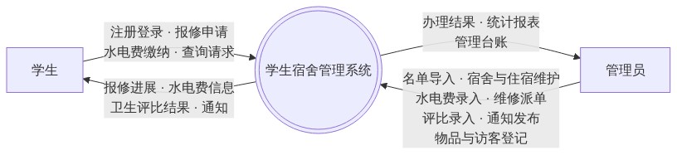
外部实体说明：
外部实体 | 说明
学生 | 系统服务对象，使用学号注册登录，查询本人住宿、水电费、卫生评比信息，提交报修，查看通知。
管理员 | 系统管理人员，负责用户、宿舍、水电费、维修、卫生评比、通知、物品存取、访客出入等管理与统计。

主要数据流说明：
数据流 | 来源 | 去向 | 说明
注册/登录数据 | 学生/管理员 | 系统 | 用户身份验证与账号创建所需信息。
报修申请 | 学生 | 系统 | 包含报修类别、报修内容、报修寝室号。
水电费缴纳数据 | 学生 | 系统 | 对未缴费账单发起在线缴纳的指令。
维修派单数据 | 管理员 | 系统 | 填写维修单：故障原因、维修费用、维修人、维修状态。
评比 / 通知数据 | 管理员 | 系统 | 上传卫生评比结果、发布宿管通知。
统计报表 | 系统 | 管理员 | 按寝室号、时间段统计水电费、维修、卫生评比、入住情况。

3.2.2 第 0 层数据流图
第 0 层将系统分解为 7 个主要处理过程（P1~P7），并补充 11 个主要数据存储（D1~D11）。图中椭圆表示处理过程，矩形表示外部实体，柱体表示数据存储，带标签箭头表示数据流方向。

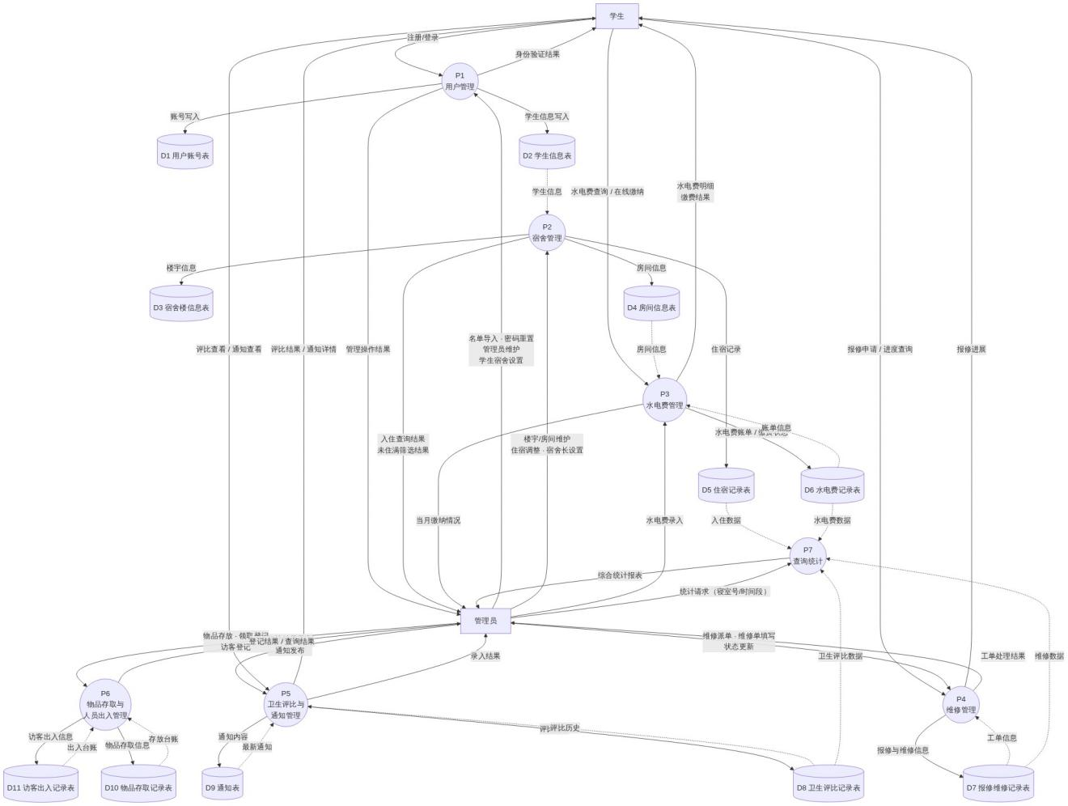
处理过程说明：
编号 | 名称 | 说明
P1 | 用户管理 | 处理学生注册登录、管理员登录、密码重置、名单导入、管理员维护、学生宿舍设置等。
P2 | 宿舍管理 | 维护楼宇、房间、宿舍长信息，办理住宿调整，支持入住查询与未住满筛选。
P3 | 水电费管理 | 录入每月水电费账单，学生在线查询与缴纳，管理员查看缴纳情况。
P4 | 维修管理 | 学生报修，管理员派单、填写维修单、更新维修状态，学生查看进度。
P5 | 卫生评比与通知管理 | 管理员录入卫生评比结果、发布通知；学生按寝室查看评比结果和最新通知。
P6 | 物品存取与人员出入管理 | 登记物品存放和领取、访客出入信息，形成管理台账。
P7 | 查询统计 | 按寝室号、时间段统计水电费、维修、卫生评比、入住情况。

数据存储说明：
编号 | 名称 | 说明
D1 | 用户账号表 | 存储系统用户账号、密码和身份。
D2 | 学生信息表 | 存储学生基础信息和组织信息。
D3 | 宿舍楼信息表 | 存储楼宇基础信息和管理状态。
D4 | 房间信息表 | 存储房间号、房间类型、宿舍长、已住人数等。
D5 | 住宿记录表 | 存储学生住宿及换寝室相关业务记录。
D6 | 水电费记录表 | 存储各寝室每月水电费账单、缴费状态和缴费时间。
D7 | 报修维修记录表 | 存储报修单和维修单信息，涵盖工单全生命周期。
D8 | 卫生评比记录表 | 存储每次宿舍卫生评比结果。
D9 | 通知表 | 存储管理员发布的宿管通知。
D10 | 物品存取记录表 | 存储学生物品存放与领取的台账。
D11 | 访客出入记录表 | 存储访客进入与离开宿舍的登记信息。

3.2.3 第 1 层数据流图
第 1 层对关键处理过程进行细化，分别展开 P3 水电费管理与 P4 维修管理。

（1）P3 水电费管理细化

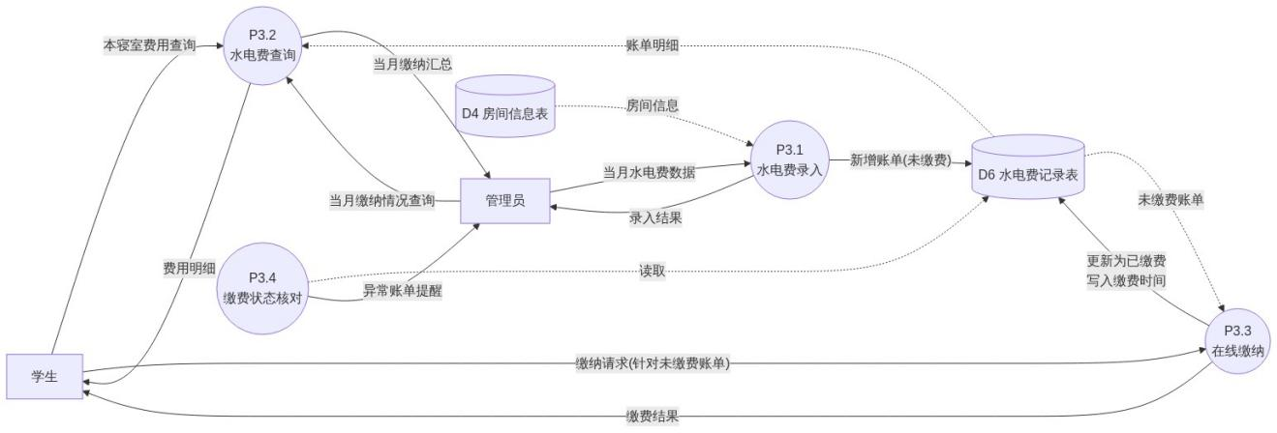
编号 | 名称 | 说明
P3.1 | 水电费录入 | 管理员按房间录入当月用水量、用电量和费用金额，账单状态初始化为"未缴费"。
P3.2 | 水电费查询 | 学生查询本寝室当前和历史水电费；管理员查询当月各寝室缴纳情况。
P3.3 | 在线缴纳 | 学生对"未缴费"账单发起缴纳，系统更新账单状态为"已缴费"并记录缴费时间。
P3.4 | 缴费状态核对 | 对长期未缴费账单进行提醒，供管理员催缴与复核。

（2）P4 维修管理细化

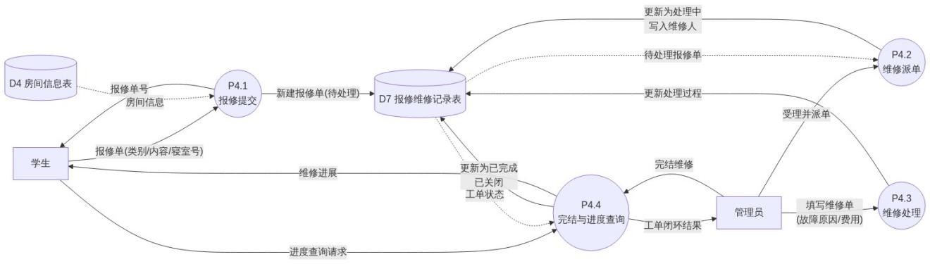
编号 | 名称 | 说明
P4.1 | 报修提交 | 学生填写报修类别、报修内容和报修寝室号，系统生成报修单并置为"待处理"。
P4.2 | 维修派单 | 管理员受理报修并安排维修人员上门，工单状态更新为"处理中"。
P4.3 | 维修处理 | 维修人员处理并由管理员填写维修单（故障原因、维修费用、维修人等）。
P4.4 | 完结与进度查询 | 完结后将工单置为"已完成"；学生可随时查询报修进度与维修信息。

3.3 数据字典
以下对数据流图中出现的数据项、数据结构、数据流、数据存储和处理过程进行详细定义。

3.3.1 数据项定义
数据项 | 类型 | 长度 | 取值范围 | 说明
学号 | 字符型(char) | 12 | 12 位数字 | 学生唯一标识，也作为学生账号。
用户密码 | 字符型(char) | 32 | — | 以加密形式存储，长度 6~32 位。
用户身份 | 字符型(char) | 10 | 学生/管理员 | 用于权限控制。
楼宇名称 | 字符型(char) | 20 | — | 如"1号楼""研究生公寓A座"。
房间编号 | 字符型(char) | 10 | 如 LD010301 | 楼宇+楼层+房间序号组合编码。
房间类型 | 字符型(char) | 10 | 4人间/6人间/8人间 | 房间容纳人数类别。
住宿状态 | 字符型(char) | 6 | 在住/已退宿 | 标识学生当前住宿状态。
账单周期 | 字符型(char) | 7 | YYYY-MM | 水电费归属的年-月。
费用金额 | 小数型(decimal) | 10,2 | >= 0 | 水电费或维修费金额，单位元。
缴费状态 | 字符型(char) | 6 | 未缴费/已缴费 | 水电费账单缴费状态。
报修类别 | 字符型(char) | 20 | 水电/门窗/网络/家具/其他 | 报修问题分类。
维修状态 | 字符型(char) | 10 | 待处理/处理中/已完成/已关闭 | 工单处理状态。
评比等级 | 字符型(char) | 4 | 优/良/中/差 | 宿舍卫生评比等级。
评比得分 | 小数型(decimal) | 5,2 | 0 ~ 100 | 宿舍卫生评比分数。
通知标题 | 字符型(char) | 50 | — | 宿管通知标题。
存放状态 | 字符型(char) | 6 | 已存放/已领取 | 物品当前状态。
访客证件号 | 字符型(char) | 18 | 身份证或其他证件号 | 访客身份信息。

3.3.2 数据结构定义
DS-1 用户账号 = 用户账号 + 用户密码 + 用户身份 + 关联标识（学号/工号）
DS-2 学生 = 学号 + 学生姓名 + 性别 + 联系电话 + 学院 + 专业 + 年级 + 班级
DS-3 宿舍楼 = 楼宇编号 + 楼宇名称 + 楼宇类型 + 总楼层 + 管理状态
DS-4 房间 = 房间编号 + 楼宇编号 + 楼层号 + 房间类型 + 宿舍长学号 + 已住人数
DS-5 住宿记录 = 住宿记录编号 + 学号 + 房间编号 + 入住日期 + 退宿日期 + 住宿状态 + 经办人
DS-6 水电费记录 = 水电费单号 + 房间编号 + 账单周期 + 用水量 + 用电量 + 费用金额 + 缴费状态 + 缴费时间 + 登记人
DS-7 报修维修记录 = 报修单号 + 学号 + 房间编号 + 报修类别 + 报修内容 + 报修时间 + 故障原因 + 维修费用 + 维修人 + 维修时间 + 维修状态
DS-8 卫生评比记录 = 评比记录编号 + 房间编号 + 评比日期 + 评比得分 + 评比等级 + 备注 + 登记人
DS-9 通知 = 通知编号 + 通知标题 + 通知内容 + 发布人 + 发布时间 + 通知状态
DS-10 物品存取记录 = 存放单号 + 学号 + 物品描述 + 存放时间 + 存放状态 + 领取时间 + 登记人
DS-11 访客出入记录 = 登记编号 + 访客姓名 + 访客证件号 + 来访对象学号 + 来访时间 + 离开时间 + 事由 + 登记人

3.3.3 数据流定义
DF-1 注册/登录数据
注册/登录数据 = 用户账号 + 用户密码 + 用户身份
来源：学生/管理员 → 去向：P1 用户管理
说明：用户身份鉴权和账号创建使用。
DF-2 学生名单导入数据
学生名单导入数据 = {学号 + 学生姓名 + 性别 + 联系电话 + 学院 + 专业 + 年级 + 班级}
来源：管理员 → 去向：P1
说明：批量导入在校学生基础信息。
DF-3 学生宿舍设置数据
学生宿舍设置数据 = 学号 + 楼宇编号 + 房间编号
来源：管理员 → 去向：P2 宿舍管理
说明：为学生分配或修改住宿位置。
DF-4 楼宇/房间维护数据
楼宇/房间维护数据 = 楼宇信息 + 房间信息 + 宿舍长学号
来源：管理员 → 去向：P2
说明：维护宿舍基础数据和宿舍长信息。
DF-5 入住查询结果
入住查询结果 = {学号 + 学生姓名 + 房间编号 + 住宿状态}
来源：P2 → 去向：管理员
说明：按宿舍号返回当前入住人员清单，或未住满楼宇/房间清单。
DF-6 水电费录入数据
水电费录入数据 = 房间编号 + 账单周期 + 用水量 + 用电量 + 费用金额
来源：管理员 → 去向：P3 水电费管理
说明：登记每个寝室当月水电费。
DF-7 水电费查询/缴纳数据
水电费查询/缴纳数据 = 学号 + 房间编号 + 账单周期（查询）/ 水电费单号（缴纳）
来源：学生 → 去向：P3
说明：学生查询个人寝室水电费，或对未缴费账单发起缴纳。
DF-8 报修申请数据
报修申请数据 = 学号 + 房间编号 + 报修类别 + 报修内容 + 报修时间
来源：学生 → 去向：P4 维修管理
说明：学生发起报修，系统生成报修单。
DF-9 维修派单/完结数据
维修派单/完结数据 = 报修单号 + 故障原因 + 维修费用 + 维修人 + 维修时间 + 维修状态
来源：管理员 → 去向：P4
说明：登记维修派单信息并更新工单状态。
DF-10 卫生评比数据
卫生评比数据 = 房间编号 + 评比日期 + 评比得分 + 评比等级 + 备注
来源：管理员 → 去向：P5 卫生评比与通知管理
说明：上传每次宿舍卫生评比结果。
DF-11 通知数据
通知数据 = 通知标题 + 通知内容 + 发布人 + 发布时间
来源：管理员 → 去向：P5
说明：发布宿管通知供学生查看。
DF-12 物品/访客登记数据
物品/访客登记数据 = {物品描述 + 学号 + 存放/领取时间 + 状态} | {访客姓名 + 证件号 + 来访对象学号 + 来访/离开时间 + 事由}
来源：管理员 → 去向：P6 物品存取与人员出入管理
说明：形成物品存取台账和访客出入台账。
DF-13 统计报表
统计报表 = 时间范围 + 水电费统计 + 维修统计 + 卫生评比统计 + 入住情况统计
来源：P7 → 去向：管理员
说明：为宿舍管理决策提供依据。

3.3.4 数据存储定义
编号 | 名称 | 存储结构 | 主键/外键/索引 | 数据量 | 访问频率
D1 | 用户账号表 | DS-1 用户账号 | 主键：用户账号；唯一：关联标识 | 约 13,000 条 | 高频（登录鉴权）
D2 | 学生信息表 | DS-2 学生 | 主键：学号；索引：学院/专业/班级 | 约 12,000 条 | 高频
D3 | 宿舍楼信息表 | DS-3 宿舍楼 | 主键：楼宇编号；索引：楼宇类型 | 约 40 条 | 中频
D4 | 房间信息表 | DS-4 房间 | 主键：房间编号；外键：楼宇编号→D3、宿舍长学号→D2；索引：楼宇编号/已住人数 | 约 3,000 条 | 高频
D5 | 住宿记录表 | DS-5 住宿记录 | 主键：住宿记录编号；外键：学号→D2、房间编号→D4；索引：学号/房间编号/住宿状态 | 历史累计约 50,000 条 | 高频
D6 | 水电费记录表 | DS-6 水电费记录 | 主键：水电费单号；外键：房间编号→D4；索引：房间编号/账单周期/缴费状态 | 约 36,000 条/年 | 高频
D7 | 报修维修记录表 | DS-7 报修维修记录 | 主键：报修单号；外键：学号→D2、房间编号→D4；索引：维修状态/房间编号/报修时间 | 约 8,000 条/年 | 高频
D8 | 卫生评比记录表 | DS-8 卫生评比记录 | 主键：评比记录编号；外键：房间编号→D4；索引：房间编号/评比日期 | 约 10,000 条/年 | 中频
D9 | 通知表 | DS-9 通知 | 主键：通知编号；索引：发布时间/通知状态 | 约 500 条/年 | 中频
D10 | 物品存取记录表 | DS-10 物品存取记录 | 主键：存放单号；外键：学号→D2；索引：学号/存放状态/存放时间 | 约 5,000 条/年 | 中频
D11 | 访客出入记录表 | DS-11 访客出入记录 | 主键：登记编号；外键：来访对象学号→D2；索引：来访对象学号/来访时间 | 约 20,000 条/年 | 中频

3.3.5 处理过程定义
P1 用户管理
输入： 注册信息、登录信息、密码重置申请、学生名单、管理员账号操作、学生宿舍设置
输出： 账号数据（写入 D1）、学生信息（写入 D2）、身份验证结果、操作反馈
处理逻辑：
1. 校验账号唯一性和密码规则；
2. 执行注册、登录、密码重置、管理员增删等操作；
3. 导入学生名单时批量校验学号唯一性；
4. 为学生设置楼宇/房间号，联动 P2。
P2 宿舍管理
输入： 楼宇/房间维护数据、住宿调整申请、宿舍长设置、入住查询条件
输出： 楼宇信息（写入 D3）、房间信息（写入 D4）、住宿记录（写入 D5）、查询结果
处理逻辑：
1. 校验楼宇/房间编号唯一性；
2. 换寝室时生成新住宿记录并更新原房间已住人数；
3. 设置/修改宿舍长时校验宿舍长学号属于该房间；
4. 按条件返回入住人员清单或未住满筛选结果。
P3 水电费管理
输入： 水电费录入数据、查询请求、缴纳请求
输出： 水电费账单（写入 D6）、费用明细、缴费结果、当月缴纳汇总
处理逻辑：
1. 按房间和账单周期录入费用信息，初始化为"未缴费"；
2. 学生按房间/周期查询个人寝室水电费；
3. 对未缴费账单发起在线缴纳，系统置为"已缴费"并记录缴费时间；
4. 管理员查看当月缴纳情况和异常账单。
P4 维修管理
输入： 报修申请、维修派单数据、维修单填写、状态更新、进度查询
输出： 报修维修记录（写入 D7）、报修进展、工单闭环结果
处理逻辑：
1. 学生提交报修单后生成工单（待处理）；
2. 管理员受理派单并填写维修人，置为处理中；
3. 填写故障原因、维修费用并更新处理过程；
4. 完结后置为已完成，学生可查询进度。
P5 卫生评比与通知管理
输入： 卫生评比数据、通知发布数据、查看请求
输出： 评比记录（写入 D8）、通知数据（写入 D9）、评比结果、通知详情
处理逻辑：
1. 登记每次卫生评比（得分、等级、日期）；
2. 按房间、时间倒序返回评比历史；
3. 发布宿管通知，生成通知记录；
4. 学生按发布时间返回最新通知。
P6 物品存取与人员出入管理
输入： 物品存放数据、物品领取数据、访客登记数据、查询条件
输出： 物品存取记录（写入 D10）、访客出入记录（写入 D11）、查询结果
处理逻辑：
1. 登记物品存放信息，状态置为"已存放"；
2. 学生领取时修改状态为"已领取"并记录领取时间；
3. 登记访客信息和出入时间，校验离开时间不早于来访时间；
4. 按学号、时间范围检索台账。
P7 查询统计
输入： 统计请求（寝室号/时间段）
输出： 综合统计报表
处理逻辑：
1. 从 D5 汇总入住率、空床率；
2. 从 D6 汇总水电费总额和缴费率；
3. 从 D7 汇总维修数量、平均维修时长、维修完成率；
4. 从 D8 汇总卫生评比平均分和优良率；
5. 产出可用于管理改进的统计结果。

